Куда:

Уважаемые господа!
JM KiPPER ОБЪЁМ 34 м3, 2019 г.в.
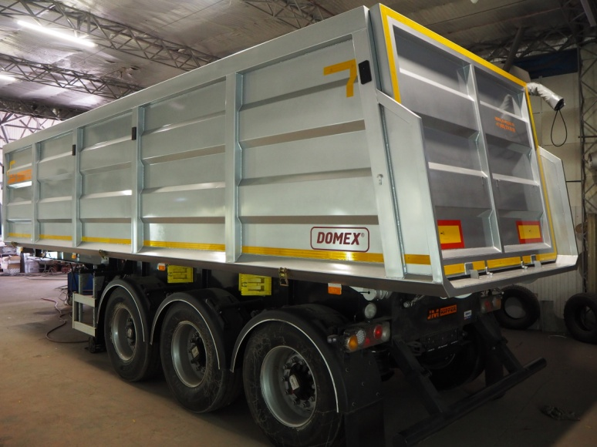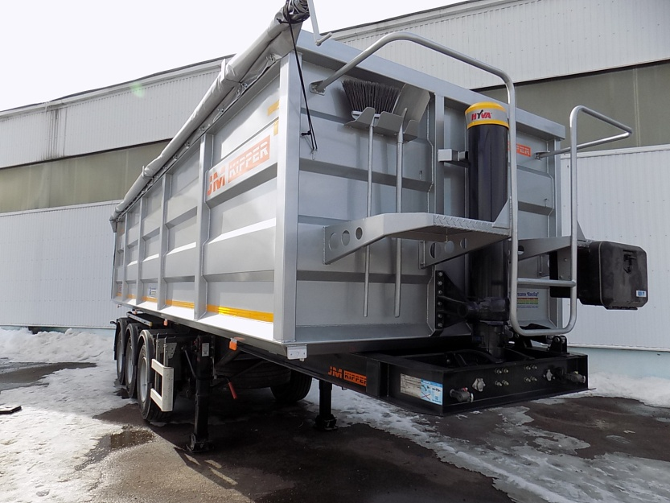

ПРЕИМУЩЕСТВА
- сверхпрочный стальной кузов изготовлен из стали DOMEX
- оси SAF INTRA на интегральных коробах и пневморессорах, первая ось подъёмная.
- установка шкворня в двух положениях, позволяет оптимально распределить нагрузку на оси автопоезда с разной колесной формулой.
- информационный модуль (Smartboard) WABCO выводит на дисплей нагрузку на оси, возможные ошибки в работе и другие параметры полуприцепа.
- низкая собственная масса (6900)

КОМПЛЕКТАЦИЯ
- подъемная ось
- информационный модуль WABCO Smartboard
- замок фиксации кузова HYFIX
- два положения установки шкворня
- дополнительные LED фонари заднего освещения
- алюминиевая лестница
- ящик для инструментов с замком
- емкость для воды с краном и мыльницей
- лопата и щетка
- боковая алюминиевая противоподкатная защита
- буксирная проушина
- 2 клин-башмака
- армированный ПВХ тент, сворачиваемый с направляющими («домики»)
- 2 стяжные цепи
- ссыпной лоток и складной задний бампер для работы с асфальтоукладчиком
- аварийный треугольник, ключ для колес
- контурная отражательная полоса 3М
- лебедка для запасного колеса

КУЗОВ квадратного сечения изготовлен из износостойкой шведской стали DOMEX. Задний борт – клапан с ссыпным лотком. Кузов имеет механический замок фиксации «HYFIX», предотвращающий вертикальные перемещения кузова в движении.

РАМА
представляет собой два продольных лонжерона в виде двутавра, соединённых между собой поперечинами и усилителями. Изготовлена из шведской стали DOMEX, усилена пластинами в местах изгиба.

ШАССИ
три оси SAF INTRA на интегральных коробах и пневморессорах, первая ось - подъемная. Пневматическая система WABCO c информационным модулем (Smartboard) и краном регулировки уровня пола.
Опорные стойки: механические двухскоростные раздвижные домкраты BPW c нагрузочной способностью 25 тонн.
Опорная плита с возможностью крепления шкворня в двух положениях.
Шкворень 2” JOST или SAF.
Боковая алюминиевая противоподкатная защита.
6 пластиковых крыльев над колесами, задние крылья с брызговиками.
Колеса 6 шт. + 1 зап.колесо – диски стальные Lemmerz - шины 385/65R22,5 Continental.
Лебедка для запасного колеса.

ТОРМОЗНАЯ СИСТЕМА
барабанная, с электроннопневматической системой активной безопасности WABCO EBS+RSS последней версии E с системой стабилизации против опрокидывания.
Автоматическая регулировка тормозов.

ГИДРАВЛИЧЕСКАЯ СИСТЕМА
гидроцилиндр HYVA ALPHA рабочее давление 250 bar, с высокой скоростью подъема/опускания кузова

ЭЛЕКТРИЧЕСКАЯ СИСТЕМА
рабочее напряжение 24В. Система освещения: 2 задних комбинированных фонаря (LED/лампы), 2 дополнительных LED фонаря заднего освещения, боковые светодиодные маркеры (рожок), светодиодная подсветка номерного знака, бортовые желтые светодиодные габаритные огни.

ПОКРАСКА
все детали подвергнуты двойной дробеструйной обработке, покрыты эпоксидным грунтом и окрашены в 3 слоя полиуретановой индустриальной краской, стойкой к истиранию. Цвет рамы – черный. Цвет кузова серебристый.

ГАРАНТИЯ НА ТЕХНИКУ 1 год, без ограничения пробега.

ТЕХНИЧЕСКИЕ ХАРАКТЕРИСТИКИ

Габаритная длина | mm | ≈9300
Габаритная ширина | mm | ≈2550
Габаритная высота | mm | ≈3150
Полная масса полуприцепа | kg | 40000
Собственный вес | kg | ≈6900**
Нагрузка на 1-ю ось | kg | 9000
Нагрузка на 2-ю ось | kg | 9000
Нагрузка на 3-ю ось | kg | 9000
Высота ССУ | mm | ≈1250
Нагрузка на ССУ | kg | ≈13000
Объем кузова | m3 | ≈34

Стоимость: 36900 €*(евро) самовывозом из Москвы или Брянска.
+ Доставка до Новосибирска 120 000 руб. =1600 евро,
ИТОГО цена с доставкой: 38300 евро по курсу ЦБ РФ на день оплаты.

видео данного полуприцепа на ЮТУБЕ:

Отгрузка самосвала JM Kipper 33 куб. в г. Красноярск, 30.01.2019 г.:

https://youtu.be/NuQGMdFhJbg

JM Kipper 34 куба 2018 г.в. в Новосибирске 25.06.2018 г.
https://www.youtube.com/watch?v=5jfHdsFdIkI

https://www.youtube.com/watch?v=fLEA8Rj531o&t=4s

Выгрузка мелкого щебня из самосвального полуприцепа JM Kipper 34 m3.
https://www.youtube.com/watch?v=3FwDWd8yeSQ

٭ по курсу ЦБ РФ на момент оплаты.

**без учета веса следующего оборудования:

-запасное колесо – 110 кг

-тентовая конструкция – 130 кг
Год выпуска: 2019 г.
Наличие: в наличии в Брянске
Цвет кузова: 1 ед. - серебристый.
Условия оплаты: предоплата 100%, срок доставки 10 рабочих дней после оплаты.

С уважением, Карнаков Вячеслав Владимирович
директор ООО "МаксКар"
8 (383) 233-32-53
8-913-752-39-76
8-913-477-09-39 (служебный)
стоянка - г. Новосибирск, ул. Кубовая, 60.
(карьер Мочище, ост. Объединение 4, автобаза "КатуньТранс")
maxcar54@mail.ru
www.maxcar54.ru
https://www.youtube.com/channel/UCIiFI5uro5xB8fkw0N0pyRg/videos

